27.12.24
Ο ΒΑΣΙΛΙΑΣ TWEETY σε Α’ ΤΗΛΕΟΠΤΙΚΗ ΠΡΟΒΟΛΗ
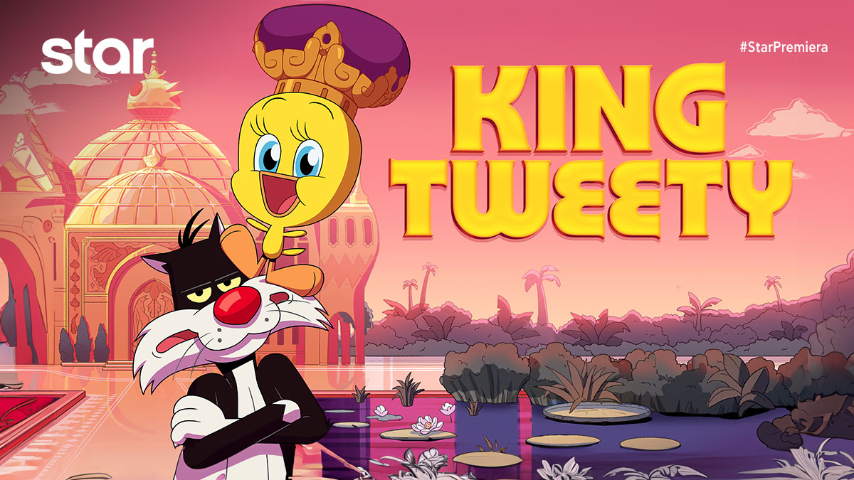
Σάββατο 28.12.24
Ο ΒΑΣΙΛΙΑΣ TWEETY (KING TWEETY)
Παιδική ταινία κινουμένων σχεδίων, Σάββατο 28 Δεκεμβρίου στις 11:00
σε Α’ Τηλεοπτική Προβολή από το Star

Όταν η βασίλισσα ενός εξωτικού νησιού εξαφανίζεται, ο Τουίτι, που βρίσκεται εκεί για διακοπές μαζί με τη γιαγιά και τον Σιλβέστερ, γίνεται αναπάντεχα ο επόμενος διάδοχος του θρόνου! Μόνο που κάποιοι έχουν βάλει σκοπό να εξοντώσουν τον νέο βασιλιά. Άραγε ο Σιλβέστερ θα εμποδίσει το σχέδιό τους;
Η ταινία προβάλλεται μεταγλωττισμένη

Δείτε το trailer της ταινίας Ο ΒΑΣΙΛΙΑΣ TWEETY (KING TWEETY) εδώ:
https://youtu.be/Ka4JvyDtQ3Q

https://www.star.gr/tv/tainies/o-vasilias-tweety-king-tweety

Ευχαριστούμε πολύ
Γραφείο Τύπου & Επικοινωνίας

